新竹市2025年第三屆英文菁英盃專業英文聽寫說能力與詞彙能力大賽
競賽地點：新竹市立三民國中、光華國中(若有變動公告在網站)。
報名截止日期：114年09月26日（五）下午5：00前，如有變動請參閱活動網站。
競賽日期：114年10月18日（六），如有變動則以本活動網站公告為主。
競賽組別：
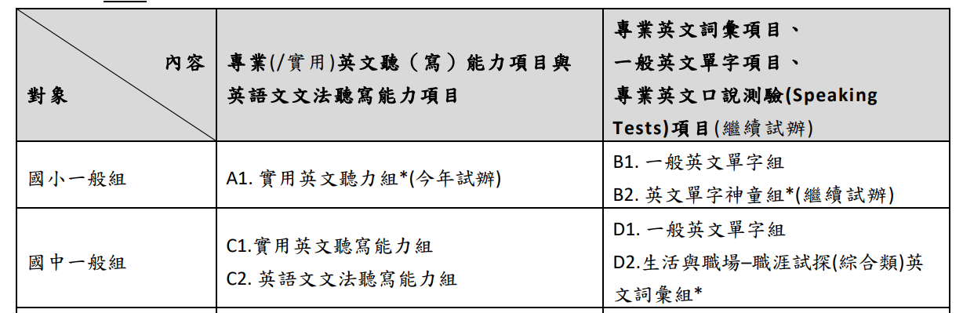

節錄自競賽內容(每位考生僅能報考一個科目)：

一、專業英文聽寫能力項目：
除了國小組、國中組與校園主管組之外，其餘組別在本項目測驗主要內容以「職場與生活應用」 聽力測驗為主，共有 10 類情境（scenarios）主題題目，不分行業別。國小組、國中組與校園主管組主要內容以「實用英文」(基礎級)聽力測驗為主，與食衣住行育樂等生活相關之主題題目為主。

二、專業英文詞彙能力項目：
（一）本項測驗專業類別可分為「教育」、「商業與管理」、「財務金融與會計」、「數位多媒體設 計」、「餐飲」、「觀光」、「美容彩妝」、「資訊(計算機)」、「電機與電子」、「人工智慧」、 「電競」、「汽車工業」、「機械工業」、「模具工業」、「醫學與護理(限教師組選考)」，及「生活與職場(ELW, everyday life and workplaces)」之「職涯試探(綜合類)」、「流行服飾」、「土木建築」、「醫護與健康照護」、「幼兒保育」「體育運動」、「牙體技術(限教師組選考)」，以及 「生活與校園課堂英文」(限校園主管組選考)等類別。請注意，同一位考生僅能報考一個類別與一個 科目。若有科目或級別異動（例如預定新增「電子商務」、「ESGs 永續管理」、「機場與航空服務」等其中一科），皆以網站公告為準。
（二）依程度分基礎級（Fundamentals）、專業級（Specialist）與專家級（Expert），各科各級單字與詞彙550~1,600字及基礎關鍵句25-100句不等。
1.「生活與職場(ELW)」之「職涯試探(綜合類)」(comprehension)分國中組與高中職組。
2. 「生活與職場(ELW)之職涯試探(綜合類)」以基礎級作為測評工具，除生活實用詞彙外(約450個)，另含括計算機類、工業類、商業管理類、家事類、藝術設計類等職類(各約40個)共約480個行業基本核心詞彙與基本關鍵句約100句。

三、英文文法聽寫能力項目：
英文文法聽寫能力，共分為兩級別：
（一）Fundamentals基礎級：適合國中組、高職一般組、校園主管組。
（二）Specialist專業級：適合高職外語類科生組、高中一般生組、教師組。

四、一般英文單字能力項目 ：
本項測驗主要參照並蒐集國內（教育部、各考試測驗中心）公告的參考字集外，也參考其他國家地區同等級學制（國中階段、高中階段、技術型高中階段）或測驗中心的參考字集為內容。共分為五組：

（一）高中英文一般單字組、高職外語類科生組一般單字組（約6,000+字）。(須考測驗一)

（二）技術型高中(高職)一般英文單字組（約 4,000+字) 。(須考測驗一)

（三）國中一般英文單字組（約 2,000+字）。(須考測驗一)

（四）國小英文一般單字組（約 500 字）。(須考測驗一)

（五）國小英文單字神童組（約 1000+字）(須考測驗一)本年繼續試辦每校最多20報名。五、專業英文口說測驗(Speaking Tests)項目—含讀聽說寫(無國中組)

※競賽用軟體與檔案請自行至活動網站網址下載(Lite版或General通用版)練習。

※若有增加科目以報名表單或網路公告為主。請注意，同一位考生僅能報考一個項目中的一個科目。

歷年曾獲英文菁英盃、專業英日文區域賽、全國賽或科學科普專業英文區域賽、全國賽前三名及金腦獎者，不得報名同組別同一項目與科目，未遵守規定者，將撤銷比賽資格或追繳獎項。
※曾獲本市或其它縣市政府英文菁英盃或與本市共同合作承協辦之專業英日文區域賽或總決賽任何 獎項，不得重複報考本屆(2025 年)英文菁英盃相同項目組別科目。

其他競賽評選規則及注意事項，請自行至網站觀看
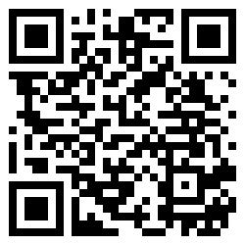
2025第三屆新竹市英文菁英盃網站

報名表如不足，可至教務處教學組領取

新竹市2025年第三屆英文菁英盃專業英文聽寫能力與詞彙能力大賽
-校內報名表-
學生資料 | 年 班 號
 | 中文姓名 |  | 英文姓名
報考科目  (擇一勾選) | - C1.實用英文聽寫能力組  - C2.英語文文法聽寫能力組  - D1.一般英文單字組  - D2.生活與職場-職涯試探(綜合類)英文詞彙組
指導老師  (校內限一名) | 指導老師本人簽名：
指導老師是否有英文國際認證
□是 (請將認證證明MAIL給教學組ysjht10310@ysjh.hc.edu.tw)
□否
請在9/19前填妥報名表，交回教務處教學組

新竹市2025年第三屆英文菁英盃專業英文聽寫能力與詞彙能力大賽
-校內報名表-
學生資料 | 年 班 號
 | 中文姓名 |  | 英文姓名
報考科目  (擇一勾選) | - C1.實用英文聽寫能力組  - C2.英語文文法聽寫能力組  - D1.一般英文單字組  - D2.生活與職場-職涯試探(綜合類)英文詞彙組
指導老師  (校內限一名) | 指導老師本人簽名：
指導老師是否有英文國際認證
□是 (請將認證證明MAIL給教學組ysjht10310@ysjh.hc.edu.tw)
□否
請在9/19前填妥報名表，交回教務處教學組

